毕业设计（论文）开题报告

课 题 名 称：基于J2EE_SpringBoot的中药实验管理系统设计与实现

学 生 姓 名：

学 号：

指 导 教 师：

专 业 名 称：

2020年 12 月 30日

说 明
1．根据教育部对毕业设计（论文）的评估标准，学生必须撰写《毕业设计（论文）开题报告》，由指导教师签署意见、毕业设计（论文）指导小组审查，学院教学院长批准后实施。
2．开题报告是毕业设计（论文）答辩委员会对学生答辩资格审查的依据材料之一。学生应当在毕业设计（论文）工作前期内完成，开题报告不合格者不得参加答辩。
3．毕业设计开题报告各项内容要实事求是，逐条认真填写。其中的文字表达要明确、严谨，语言通顺，外来语要同时用原文和中文表达。第一次出现缩写词，须注出全称。
4．本报告中，由学生本人撰写的对课题和研究工作的分析及描述，应不少于2000字，没有经过整理归纳，缺乏个人见解仅仅从网上下载材料拼凑而成的开题报告按不合格论。
5．开题报告原则上在第七学期18周前完成，各教研室完成毕业设计开题检查后，各设计指导小组应写一份开题情况总结报告报学院。
南京中医药大学信息技术学院
毕业设计(论文)开题报告
学生姓名 |  | 学 号 |  | 专 业
指导教师姓名 |  | 职 称 | 副教授 | 所在单位  或部门
课题来源 |  |  |  | 课题类型 |  | 设计+论文
课题名称 | 基于J2EE_SpringBoot的中药实验管理系统设计与实现
毕业设计的内容和意义 | 一、课题内容  - 理论学习  深入学习Java Web开发技术。熟练掌握基础知识(Servlet, JavaBean, JSP等)、开发环境相关软件(JDK, MyEclipse和Tomcat)和数据库等知识，在此基础上研究核心框架SpringBoot, MyBatis和Bootstrap等，为设计开发基于J2EE_SpringBoot的中药实验管理系统做好技术准备。  2.1功能要求  课题以提高中药实验开放共享、实施实验室网络化管理、提供优质的实验教学信息化服务为目的，探索有效的中药实验管理方式，能够为信息化时代中药实验室的建设与管理提供一种新的有效途径。具体实现如下：  基于B/S架构和SpringBoot +MyBatis+MySQL开源技术栈分层解耦合，实现该系统的业务功能模块。采用jQuery, Ajax等技术，提高系统的实用性和可扩展性。将所选用的JqGrid, LigerUI等插件技术合理地应用到项目开发中，在实现系统功能的同时也提供了良好的用户体验。  该系统开发主要包括后台数据库的建立和维护以及前端应用程序的开发两个方面。对于前者要求建立起数据一致性和完整性强、数据安全性好的库。而对于后者则要求应用程序功能完备,易使用等特点。  2.2性能要求   界面友好，运行稳定；   方便的录入，并对数据输入进行合法性、有效性检查；   系统安全性高；   便于用户进行各种组合查询；   数据库结构设计合理，程序运行效率高；  - 课题意义  1、社会意义  随着学校办学规模的扩大，现代教育对学生操作动手能力的要求不断增强，我校开设中药实验课教学的课程越来越多，这给中药实验室的管理提出了新的挑战，同时也加重了中药实验室管理人员的负担。为了解决中药实验室管理人员的日常工作繁重问题，提高工作效率,开发一个中药实验管理系统就显得非常有必要。  计算机技术的发展以及高校校园网建设的成熟，为运用先进的管理信息系统和软件开发平台对高校实验室进行科学、规范管理，实现实验室管理的信息化和数字化提供了强有力的支持。  通过对本校实验室的管理业务进行分析,提出采用基于J2EE平台设计实现了一个实用型中药实验室管理系统。本文应用面向对象方法和统一建模语言进行系统设计，按照J2EE三层框架结构分别描述了表示层、业务层和数据层的实现过程。  3、个人收获  通过完成中药实验管理系统的设计与实现课题，可以加强理论水平，提高实践能力。通过一系列的实践，加深对面向对象编程的理解，熟悉软件体系架构设计的基本方法和步骤；学会独立用软件工程的方法分析问题和解决问题。于此同时，在完成过程中，培养查阅文献，阅读相关论文的能力，将遇到的问题逐个解决，培养自己独立分析思考问题的能力和良好的沟通能力。
文献综述 | 摘要  为了减轻中药实验室管理人员的日常管理工作，科学、规范地进行实验室管理,设计与实现了实验室管理系统。该系统采用基于J2EE来实现，使用面向对象方法进行系统设计，并对系统中的主要类进行了说明。该系统的应用提高了工作效率，使得实验室资源与设备得到充分的利用。  关键字  中药，中药实验，MySql，Spring Boot  - 引言  我国中药新药临床试验管理系统的研究应用现状新药从基础研究开始直到获得批准、生产上市是一个漫长的过程，药物开发过程的三个标志:质量、时间以及成本，迫使医药企业寻求创新和现代的技术以更快捷、有效的方式获得临床数据和进行分析，而且为确保受试者的权益、安全和健康。  我国GCP（《药物临床试验质量管理规范》）第五十三条中规定:“数据管理的目的在于把得自受试者的数据迅速、完整、无误地纳入报告;所有涉及数据管理的各个步骤均需记录在案，以便对数据质量及试验实施进行检查。用适当的程序保证数据库的保密性，应具有计算机数据库的维护和支持程序。”没有记录就没有发生，因此，临床试验中的数据管理对保证临床试验的质量是极其重要。随着新药研究实验的电子化技术日益普及，临床研究的电子化已成为大势所趋，重要是我国传统药物，在中药新药临床试验领域也开始重视临床试验中电子化系的开展和应用。  中药是以中国传统医药理论指导采集、炮制、制剂，说明作用机理，指导临床应用的药物。中药主要来源于天然药及其加工品，包括植物药、动物药、矿物药及部分化学、生物制品类药物。由于中药以植物药居多，故有“诸药以草为本”的说法。  中药实验教学是高等院校中药教学的重要组成部分, 它在培养学生综合素质和创新能力方面有着不可替代的重要作用。搞好实验教学的改革与管理对于培养学生综合素质有着十分重要的意义。本系统是一个网上教学管理系统。系统采用模块式设计, 分模块对系统的功能进行分工和设计。本文以大学为例, 对系统三个模块的设计和功能进行了较为详细的阐述。其中以学生模块为重点。在开放式教学模式中, 学生是主体。本文强调学生的主体地位, 凸显学生在中药实验教学管理工作中的主动性。  1 系统功能概述 高校中药实验教学管理系统, 具备五个方面的功能: ①学生网上注册、登录功能; ②学生进行实验预约功能; ③学生在利用电脑进行在线学习的功能; ④生成、提交实验报告的功能; ⑤教师对学生的实验报告进 行评分、学生查询实验成绩的功能。  2 系统模块设计 系统设计中将中药实验教学管理分成三个模块: 教师模块、学生模块、实验员模块。如图 1 所示, 每个模块都有详细的功能设计, 在形式上是相互独立的,而在功能上相互依存。  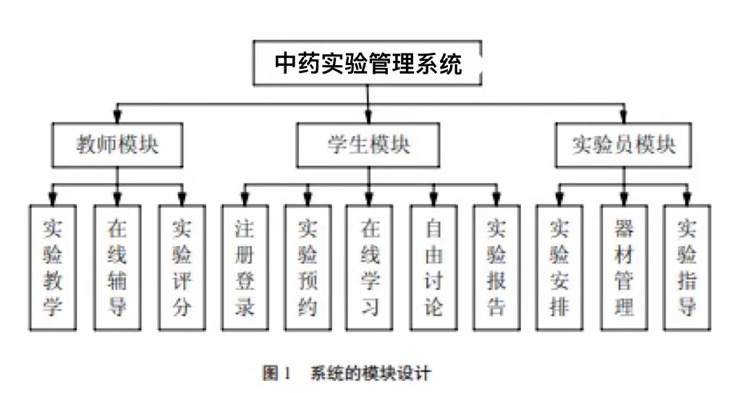  2.1 教师模块 教师模块的功能有三项: 实验教学、在线辅导、实验评分. 教师模块的流程图如图 2 所示。实验教学主要通过上传理论指导资料来实现. 由于是网络教学, 指导资料的形式可以采用多种形式进行,譬如视频演示实验步骤, 动画演示实验原理等。教师与学生之间的交流更多的是通过数字信息流的形式, 因此要求教师在教学形式上做大量的改进. 在线辅导通过网络通讯工具 QQ,与学生一对一或者一对多的方式进行实时辅导。教师对学生的实验报告进行评分,直接从系统中抽取学生提交的实验报告, 批阅后在记分栏内给出分数。  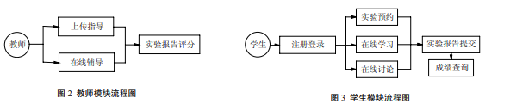  2.2 学生模块 学生模块的功能有: 注册登录、实验预约、在线学习、自由讨论。实验报告.模块流程图如图 3 所示。  (一) 注册登录和在线学习 注册和登录,是进入中药实验教学管理系统的第一个环节。教师和实验员的用户名是特定的,不需要再进行注册。学生注册时要求输入学号、 姓名、班级、专业等信息。这些信息在学生提交的实验报告中都将显示出来。登录成功并进入实验界面时,系统根据登录信息对数据库进行操作, 从用户信息表中查找该用户的相关信息, 并反应到实验界面。这样能方便教师对学生信息进行辨认和管理。学生登录系统后在列表中选择要预习的实验题目, 在线进行实验前的预习。  (二) 实验预约 实验预约模块是为学生和实验管理员设计的。实验员将近期内可做的实验发布在网上, 学生提交预约意愿,实验员收集到足够的预约信息后,对实验人员及对应的实验时间、实验地点进行安排, 上传安排结果,学生通过系统了解到实验安排的情况。学生在系统内进行实验预约, 保证了学生选择实验题目、实验时间的充分自由。  (三) 实验报告 实验报告的模式已经由系统定制好,学生只需填写相应的内容, 提交时自动生成实验报告。在实验报告中,学生需要填写表格的数据及计算结果, 讨论并回答实验检测题, 写出实验结论。 进行完上述的数据 分析和计算后, 实验结论、实验讨论分析等内容由学生手工填入至实验报告的相应位置, 在确认实验报告各项内容都完成后, 将实验报告上传.即完成了本次实验的实验报告。  (四) 自由讨论 自由讨论这项功能则通过网络通讯工具来实现。本系统中主要是利用班级QQ群和群空间进行群内讨论与交流, 讨论的主题围绕实验展开, 目的是加深对知识的理解和扩展知识面。  2.3 实验员模块 实验员模块的功能: 实验安排、器材管理、实验指导。 (一) 实验安排 根据学生预约的情况, 实验员对实验学生人数进行控制. 由于在学生进行预约时, 学生能够了解到其他同学已经预约的情况, 在预约时不会导致在某一个时间段人数超员的情况。实验员需要做的是对具体 时间和具体实验人员的统一安排。  (二) 器材管理和实验指导 实验室器材的管理和每个学生做实验的实时指导都由实验员来完成。这就要求实验员具备有过硬的理论知识和实验操作技能。  总结 基于J2EE的中药实验教学管理系统的设计与开发的前提是实行开放式实验教学管理的模式。本系统是针对在校学生选修中药实验课程的需要而开发的. 系统通过在线指导、网络预约、实时反馈等功能,使实验教学的手段得以丰富,学生可以最大限度地自主选择实验时间,加强师生之间的交流, 让学生真正成为学习的主体。  本课题采用的关键技术  (1)B/S架构  B/S结构（Browser/Server，浏览器/服务器模式），是WEB兴起后的一种网络结构模式，WEB浏览器是客户端最主要的应用软件。这种模式统一了客户端，将系统功能实现的核心部分集中到服务器上，简化了系统的开发、维护和使用。客户机上只要安装一个浏览器（Browser），如Netscape Navigator或Internet Explorer，服务器安装Oracle、Sybase、Informix或 SQL Server等数据库。浏览器通过Web Server同数据库进行数据交互。这样就大大简化了客户端电脑载荷，减轻了系统维护与升级的成本和工作量，降低了用户的总体成本(TCO)。  (2) MySql  MySql属于关系型数据库管理系统，以其轻量而在近年流行。MySql将数据保存于不同的表中，提高了使用的灵活性，同时也增加了使用的速度。MySql使用标准的SQL数据语言形式，在使用中能够有明确的规范，使得代码结构清晰，明了，提高代码可读性。  Mysql包括了数据库权限管理与恢复，数据库的复制，日志管理，结构分布式应用，查询缓存，错误代码^{[11]}等完整强大的功能，使得开发者能够在开发的过程中及时的发现错误，及时采用合理的方式解决问题。  MySql使用简便，管理方便，运行速度快，安全可靠性等优点，使得快速开发高质量的MySql应用程序，为从系统平台及开发工具选择，应用程序优化，数据库安全策略等方面提出了可行的解决方案^{[12]}。  (3) Spring Boot  微服务概念改变着软件的开发领域，传统的开源框架结构开发，由于其繁琐的配置流程，复杂的设置行为，为项目的开发增加了繁重的工作量，微服务致力于解决除业务逻辑以外的开发工作量的精简与废除，集约化的改善开发环境和开发成本。微服务框架相较于传统单块架构，具有技术选型灵活，独立部署，按需独立扩展等优点，而Spring Boot作为Spring系列的一个全新的微服务框架，简化了Spring框架中繁琐的搭建和开发^{[15]}，十分受到开发者的青睐。Spring Boot具有以下优于Spring框架的特点：能够简单的创建独立的，基于生产级别的Spring应用；直接内嵌了Tomcat，Jetty或者Undertow；自动配置了Spring和可获得的第三方库；提供生产就绪功能；完全不需要代码生成，也不需要XML的配置。  三、参考文献  【1】 李洋.SSM框架在Web应用开发中的设计与实现[J].计算机技术与发展，2016, 26(12): 190-194.  【2】 邹红霆.基于SSM框架的Web系统研究与应用[J].湖南理工学院学报:自然科学版，2017, 30(1): 39-43.  【3】 Metsker S J. Java设计模式[M]. 第2版. 电子工业出版社, 2012年09月.  【4】 王振宇.基于Spring Boot的整车出库管理系统设计与开发[D].南京邮电大学，2018..  【5】 甄明亮.基于SSM框架的智能视频收录系统的设计与实现[D].北京交通大学，2018.  【6】 祥俊杰.基于SSM架构的3D动画制作协同管理系统的设计与实现[D].山东大学，2018.  【7】 陈光剑.Spring Boot开发实战[M].北京:机械工业出版社，2018: 8-9.  【8】 杜波依斯. MySQL技术内幕[M]. 第4版. 人民邮电出版社 , 2011年07月.  【9】 计文柯.Spring技术内幕深入解析架构与设计原理[M].第2版.北京:机械工业出版社，2012:11-12  【10】 赵文硕.关系型与非关系型数据库的应用研究[D].北京:华北电力大学，2016.  【11】 朱重佳.基于SSM框架的网购商城的设计与实现[D].北京:北京交通大学，2018.  【12】 赵浩翔.基于SSM框架的网上商城系统的设计与实现「D].北京:北京邮电大学，2019.
设计方案和技术路线 | - 设计方案  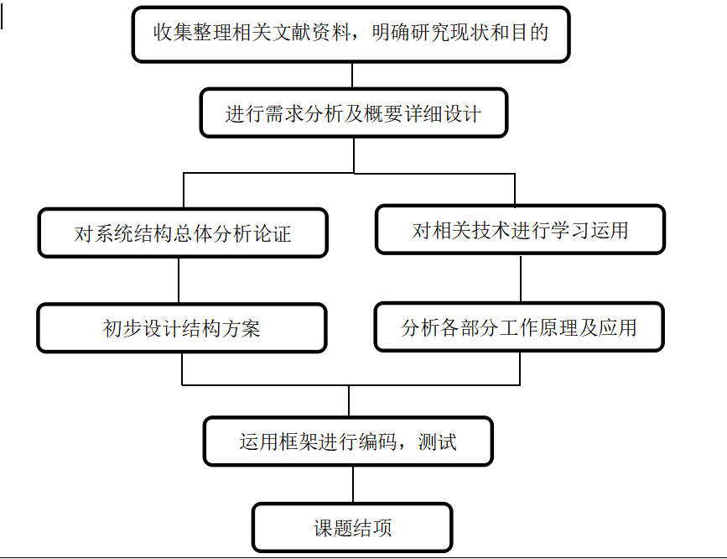  二、技术路线  (1)根据课题需求分析，将整个系统划分为以下模块：学生模块，老师模块，实验员模块这三个模块；  (2) 各个模块之间借助开放的结构进行数据交换，各模块之间功能保持相对独立，互相不影响；  (3) 利用MySql数据库完成信息资料库的搭建；  (4) 前端采用HTML+CSS技术完成前端页面的设计；  (5) 后端采用Java语言，合理利用Spring Boot框架完成代码
设计进度 | 设计进度  01月15日——01月24日：收集资料、需求分析  01月25日——02月04日：概要设计  02月05日——02月15日：详细设计  02月16日——04月01日：编码实现、测试  04月02日——05月31日：论文撰写、修改  06月01日——06月05日：论文答辩
特色与创新 | 中药实验教学是中药教学的重要组成部分, 它在培养学生综合素质和创新能力方面有着不可替代的重要作用。搞好实验教学的改革与管理对于培养学生综合素质有着十分重要的意义。本系统是一个网上教学管理系统。系统采用模块式设计, 分模块对系统的功能进行分工和设计。本文以中药实验为例, 对系统三个模块的设计和功能进行了较为详细的阐述。
指导教师  意 见 | 指导教师签名：  年 月 日 |  | 毕业设计指导小组意见 |  | 组长(签名)：  年 月 日
学院意见 | 教学院长(签名)：  年 月 日
附：参考文献不少于10种。

